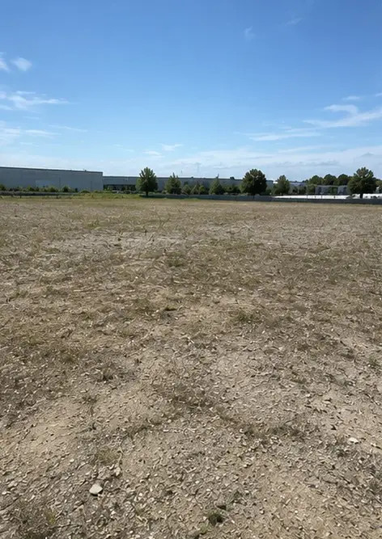 | 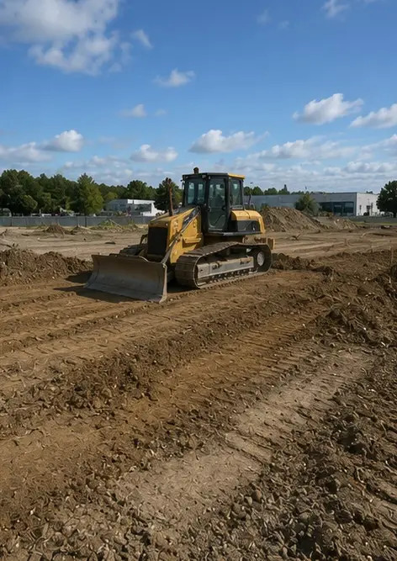 | 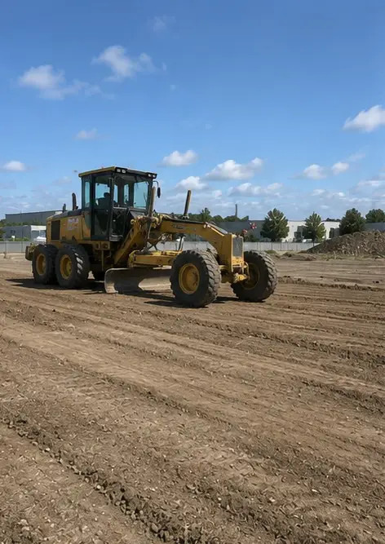 | 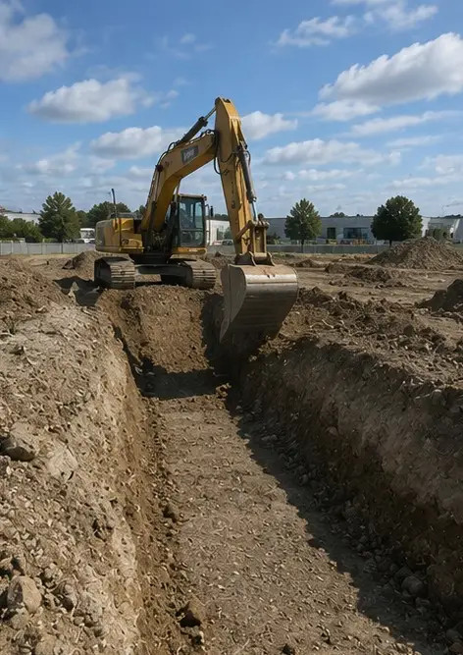
Foto nr.1. Șantierul proiectului înainte de începerea lucrărilor | Foto nr.2. Activități de pregătire a șantierului în curs | Foto nr.3. Curățarea și nivelarea terenului finalizate | Foto nr.4. Lucrările inițiale de săpătură finalizate
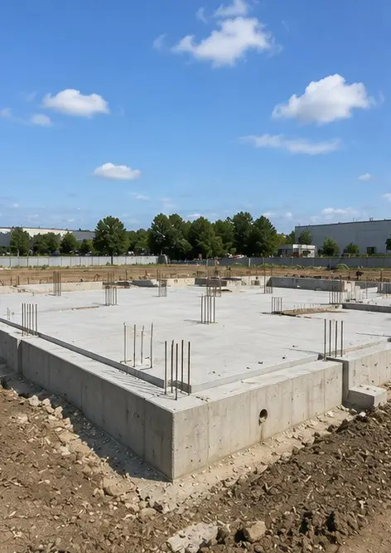 | 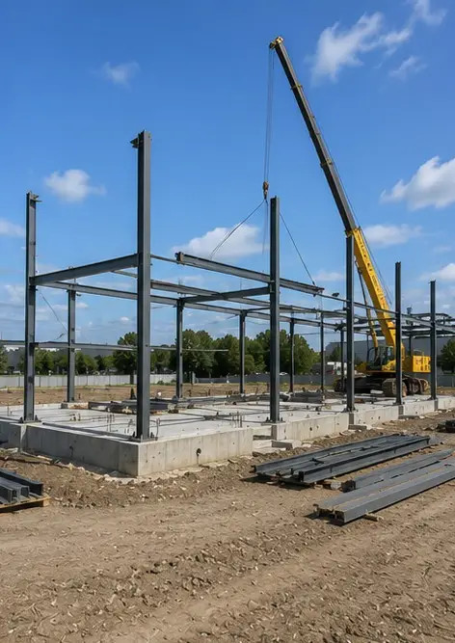 | 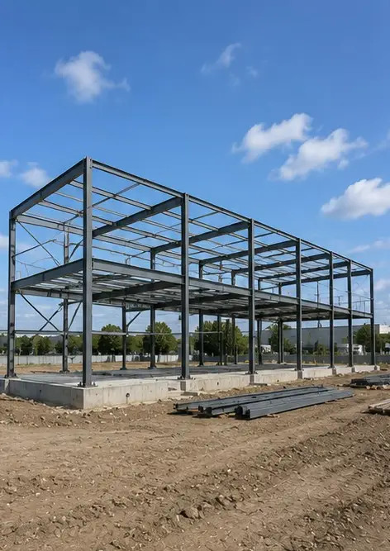 | 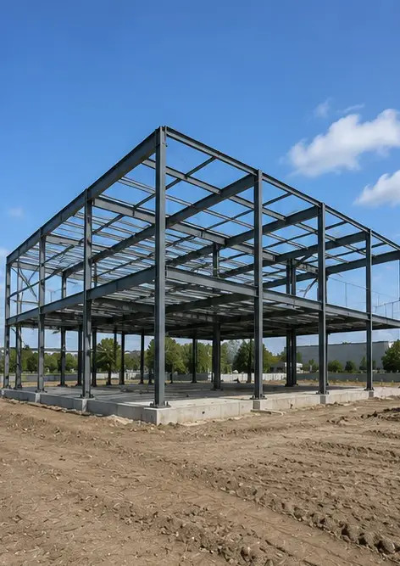
Foto nr.5. Construcția fundației finalizată | Foto nr.6. Asamblarea structurii de rezistență începută | Foto nr.7. Construcția structurii de rezistență în curs | Foto nr.8. Structura de rezistență finalizată conform planificării proiectului
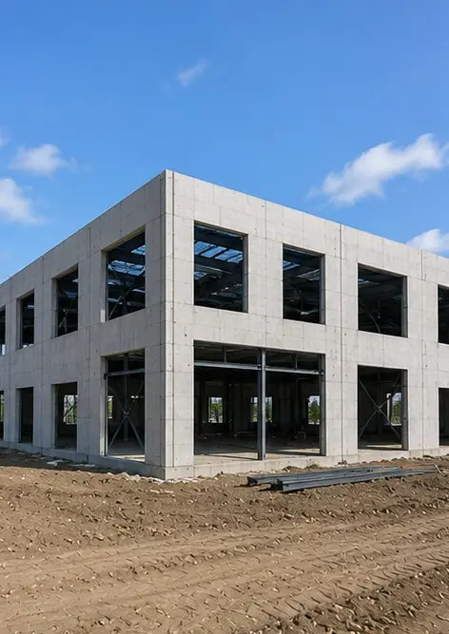 | 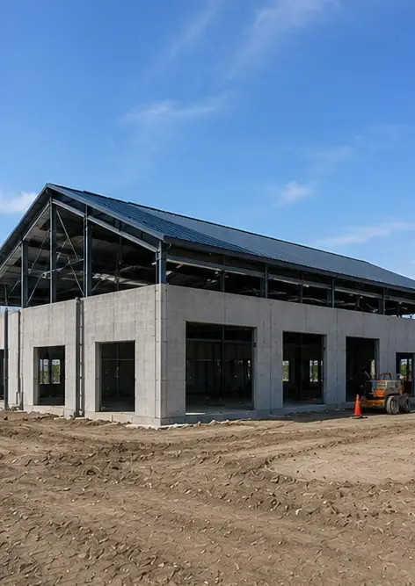 | 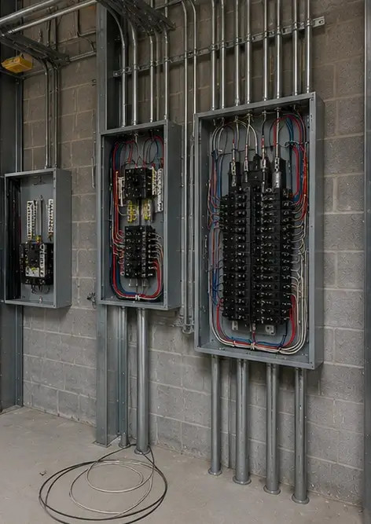 | 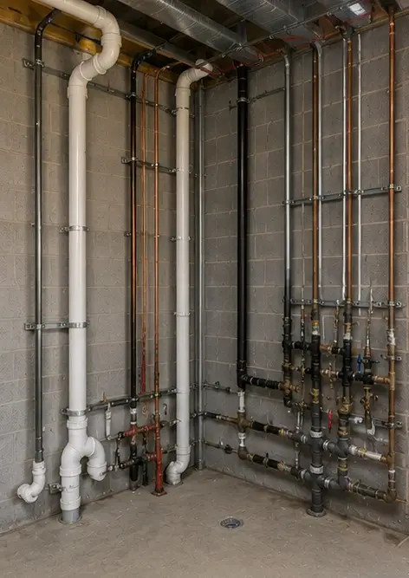
Foto nr.9. Structural frame completed according to project schedule | Foto nr.10. Construcția acoperișului finalizată | Foto nr.11. Instalarea sistemelor electrice în curs | Foto nr.12. Instalarea sistemelor sanitare finalizată
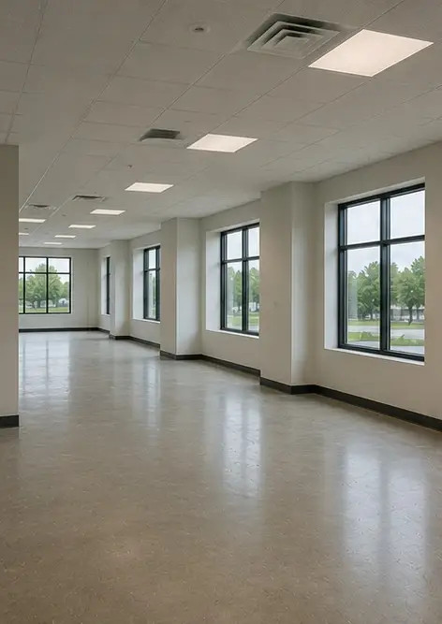 | 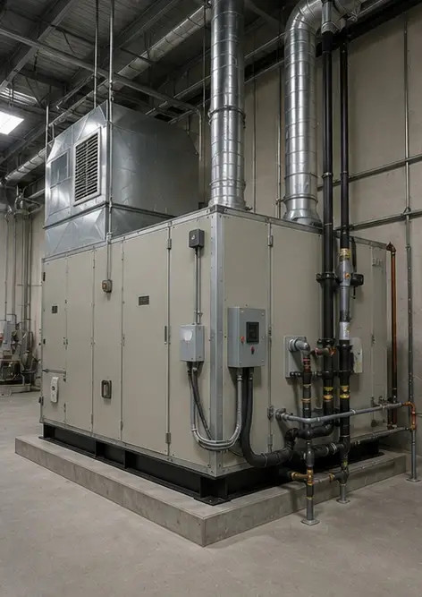 | 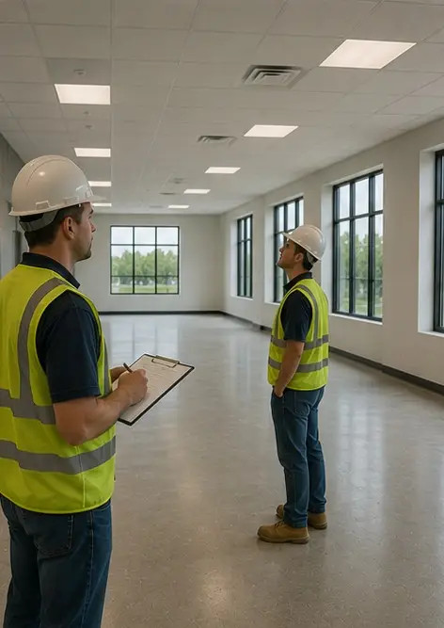 | 
Foto nr.13. Lucrări de finisaj interior în curs | Foto nr.14. Instalarea echipamentelor finalizată | Foto nr.15. Inspecția finală a proiectului efectuată | Foto nr.16. Proiect finalizat pregătit pentru operare

Creați propriul dvs. raport foto online

Utilizați Photo Reports pentru a crea rapoarte foto structurate în format PDF și Word cu machete, subtitrări și instrumente de export.

• Așezări de pagină automate
• Export PDF și DOCX
• Subtitrări și comentarii foto
• Rapoarte înainte și după
• Rapoarte de inspecție și întreținere
https://photo-reports.online

